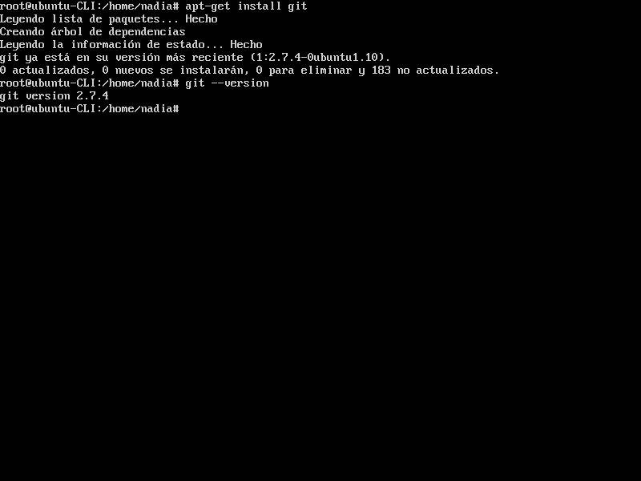

**¿Por qué un lenguaje de programación sólo puede utilizarse en algunos sistemas operativos y en otros no?**

Por diseño y arquitectura del lenguaje: Algunos lenguajes de programación están diseñados y desarrollados específicamente para funcionar en un determinado sistema operativo o entorno.

Estos lenguajes pueden aprovechar características o funcionalidades específicas del sistema operativo y, por lo tanto, no son fácilmente portables a otros sistemas operativos con arquitecturas funcionalidades diferentes.

**¿Qué tipo de máquina virtual es virtualBox?**

VirtualBox es un software de virtualización que permite ejecutar otro sistema operativo en su interior.

**Si tengo más de una máquina virtual instalada, y una se rompe, ¿esto afecta a las demás?**

**¿por qué?**

No se rompe, porque las máquinas virtuales funcionan de manera separada, tiene su propio sistema operativo.